TWDQ-T68 卧式镗床电气技能实训考核装置（半实物）

TWDQ-T68 卧式镗床电气技能实训考核装置由电源控制部分、机床电气控制部分、半仿真机床实物部分构成。电源控制部分包括实训定时、定时报警、安全用电自动控制等，机床电气控制部分把整台机床内部电 器装在正面面板上，能直观地观察机床工作时各电器的动作状况。故障点在面板上设有相应测试点，供实训考核者测试用。仿真机床部分能模拟机床各种运动。通过 本装置的实训能使学员掌握机床常见故障的现象、故障产生的大概部位，熟练掌握机床电路工作原理，其是维修电工初、中、高级技能鉴定的理想实训设备。
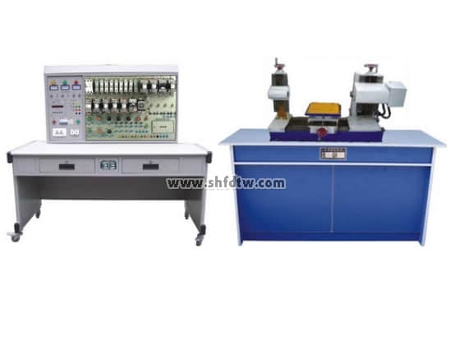

一、技术性能
1 、 输入电源：三相四线（ 380V±10% 50Hz ）
2 、 工作环境：温度 -10℃ ～ + 40℃ 相对湿度＜ 85%( 25℃ )
3 、 装置容量：＜ 1KVA
4 、重 量： 150kg
5 、 外形尺寸： 1800mm × 700mm × 1250mm
二、装置构成
（一）主控屏
1 、 三相四线电源输入，通过漏电保护器接通总开关 , 由接触器通过启动、停止按钮进行操作。
2 、 设有 450V 指针式交流电压表三只，指示电源输入的三相电源电压，并有三只指示灯指示实训台与外部电源的通断。
3 、 三相四线电源输出，具有单片机全程监控相间、线间过载或短路自动切断总电源。
4 、 实验兼报警记录仪（实验管理器）：平时作为时钟使用，具有设定实训考核时间，定时报警、切断电源等功能。
（二）机床电器装载板：安装机床电器、故障设置盒及故障测试孔。
（三）仿真机床一台，通过电缆与机床电器装载板相连接，演示机床的各种动作。
（四）实训桌：桌体为铁质双层亚光密纹喷塑，桌面防火、防水、耐磨高密度板。
三、实训项目与目的
1 、熟悉常用低压电气的机构、原理；
2 、通过观察机床模拟运动，了解机床的真实运动状况；
3 、掌握机床电器控制原理及各种保护装置；
4 、掌握机床常见故障发生部分现象及排除方法。
四、故障点设置一览
故障编号 故障现象
1 机床不能启动
2 主轴正转不能启动
3 主轴正转不能启动
4 主轴正转不能启动
5 主轴正转不能启动
6 主轴正转不能启动
7 主轴正转不能启动
8 主轴正转不能启动
9 主轴不能工作
10 主轴无高速
11 主轴停止无制动
12 主轴变速无冲动
13 变速冲动工作不正常
14 主轴电机不能正转
15 主轴只有点动控制
16 主轴电机不能正转
17 主轴电机不能反转
18 主轴正转工作不正常
19 主轴低速不能工作
20 主轴反转工作不正常
21 主轴高速不工作
22 快速电机不能正转
23 快速电机不能正转
24 快速电机不能反转
25 快速电机不转

